Обзор розетки Socket

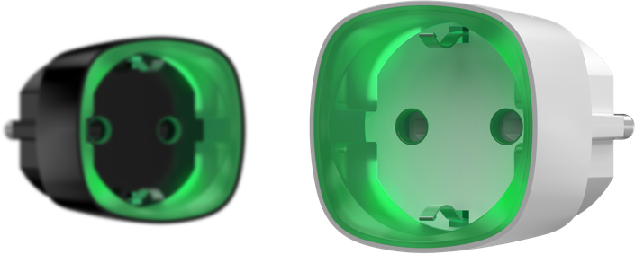

Socket – соответствует стандартам для электроприборов, чтобы ничего не угрожало вашей жизни. Каждая умная розетка проходит полное тестирование: качество материалов, влияние высоких температур, способность долго работать под нагрузкой. Специальные шторки закрывают гнезда Socket и не дают ребенку воткнуть отвертку, карандаш или гвоздь. Дополнительно защищают от попадания пыли и брызг.
Используйте сценарии, чтобы научить систему безопасности не только сообщать об угрозах, но и активно противостоять им. Настройте ночной режим по расписанию, выключайте свет в офисе при постановке помещения на охрану, запрограммируйте прожекторы включаться при обнаружении посторонних уличными датчиками движения. Система выполняет сценарии даже при потере связи с сервером. Socket может больше, чем обычные Wi-Fi-розетки. Устройство использует радиотехнологию дальнего действия Jeweller, которая стабильно держит связь в домах и офисах с большой площадью.
Socket помогает избежать внезапной поломки техники из-за проблем в электросети. Умная розетка автоматически прекращает подачу питания на приборы, если напряжение выросло или снизилось до критического уровня.
Начать пользоваться Socket просто: сделайте несколько нажатий в мобильном приложении и вставьте устройство в розетку. Socket включит подсветку, когда будет готова к работе.
Технические параметры
Классификация - Блок релейный радиоканальный

Тип устройства - Беспроводной

Способ установки - В розетку

Совместимость - Работает только с Hub, Hub Plus, Hub 2 и ReX

Исполнительный элемент - Электромагнитное реле

Питание - 230 В ±10%, 50 Гц

Защита по напряжению для сетей 230 В - Есть, 184–253 В

Срок службы реле - 200 000 включений

Максимальный ток нагрузки - 11 А (длительно), 13 А (до 5 секунд)

Защита по максимальному току - Есть, 11 А при включенной защите, до 13 А при выключенной

Защита по максимальной температуре - Есть, розетка автоматически выключится при превышении температуры в +85°С

Класс защиты от поражения электротоком - Класс I (с заземляющим контактом)

Функция счетчика электроэнергии - Есть

Контроль параметров - Ток, напряжение, потребляемая мощность

Время доставки сигнала тревоги - 0,15 с

Индикация нагрузки - Есть

Выходная мощность (резистивная нагрузка при 230 В) - До 2,5 кВт

Среднее энергопотребление в режиме ожидания - Менее 1 Вт

Радиопротокол Jeweller
Дальность связи с централью-до 1000 м на открытом пространстве
Двусторонняя связь между устройствами
Рабочие частоты — 868,0-868,6 МГц
Саморегулируемая мощность радиосигнала — до 25 мВт
Блочное шифрование, основанное на алгоритме AES
Период опроса реле — 12—300 секунд

Диапазон рабочих температур - От 0°С до +40°С

Допустимая влажность - До 75%

Класс защиты - IP20

Антисаботаж:
Защита от подлога
Оповещение о глушении

Удаленная настройка и тестирование - есть

Размеры - 65,5 × 45 × 45 мм

Вес - 58 г

Гарантия - Меняем и ремонтируем в течение 24 месяцев с даты продажи.

